1. Научно исследовательская часть
   1. Постановка задачи проектирования
   2. Описание предметной области.
   3. Анализ аналоговых прототипов.
   4. Перечень задач, подлежащих решению в процессе разработки.
   5. Обоснование выбора инструментов и платформы для разработки.

**1.1 Постановка задачи проектирования**

Практически во всех сферах разработки необходимо производить быстрые арифметические и тригонометрические вычисления. Но в большинстве видов простых калькуляторов пользователь не может производить вычисления над тригонометрическими функциями, хотя зачастую это необходимо сделать в кротчайшие сроки. Вместо того, чтобы сразу начать вычислять на главном экране калькулятора, пользователь вынужден искать другой вид калькулятора или возиться в настройках, чтобы появилась возможность взаимодействия с тригонометрическими функциями. Но не хотелось бы делать лишних действий в условиях временных ограничений. Поэтому необходимо реализовать такой калькулятор, в котором пользователь сможет, не теряя времени, производить вычисления как обычные, так и тригонометрические.

Для того, чтобы реализовать наиболее эффективный, продуктивный и удобный калькулятор, необходимо использовать интерфейсы взаимодействия с операционной системой через системные библиотеки и WinAPI функции.

**1.2 Описание предметной области.**

Калькуля́тор (лат. calculātor «счётчик») — электронное вычислительное устройство для выполнения операций над числами или алгебраическими формулами.

Калькулятор заменил механические вычислительные устройства, такие, как абаки, счёты, логарифмические линейки, механические или электромеханические арифмометры, а также математические таблицы (прежде всего — таблицы логарифмов).

В зависимости от возможностей и целевой сферы применения калькуляторы делятся на простейшие, бухгалтерские, инженерные (научные), финансовые. В отдельные классы обычно выделяют программируемые калькуляторы, дающие возможность выполнения сложных вычислений по предварительно заложенной программе, а также графические — поддерживающие построение и отображение графиков. Специализированные калькуляторы предназначены для выполнения вычислений в достаточно узкой сфере (финансовые, строительные и т. п.)

По исполнению калькуляторы могут быть настольными или компактными (карманными). Отдельные модели имеют интерфейсы для подключения персонального компьютера, печатающего устройства, внешнего модуля памяти или иных внешних устройств. Современные персональные компьютеры, сотовые телефоны, КПК и даже наручные часы могут иметь программы, выполняющие функции калькулятора.

Калькуляторы можно разделить на следующие виды:

* карманные — калькуляторы небольшого размера, которые можно брать с собой,
* настольные — калькуляторы чуть большего размера, которые удобнее использовать, например, на рабочем месте, людям, производящим большое количество расчетов,
* калькуляторы с печатью — настольные калькуляторы со встроенным печатным устройством, которое выводит производимые вычисления, промежуточные итоги, графики на бумажную ленту,
* онлайн калькуляторы.

*Простые калькуляторы:*

Простые калькуляторы выполняют обычные арифметические расчеты (сложение, вычитание, деление и умножение) и, как правило, несколько дополнительных функций, таких как расчет процентов и извлечение из квадратного корня. Такие калькуляторы обычно небольшого размера и веса.

*Бухгалтерские калькуляторы:*

Как следует из названия этого типа калькуляторов, они предназначены для использования бухгалтерами и кассирами. В целом же основная их функция — это профессиональные расчеты с денежными суммами.

Бухгалтерские калькуляторы преимущественно выполнены в настольном варианте, оснащены крупными клавишами, большего размера дисплеем, могут иметь клавиши типа «000», поддерживают большее, чем у других калькуляторов, число знаков. Такие калькуляторы зачастую имеют функции округления, а также дополнительные бухгалтерские функции: «проверка и коррекция» (позволяет не только просмотреть выполненные действия, но и внести в них изменения), «покупка-продажа-прибыль» (вычисление себестоимости, цены или маржи по двум параметрам), вычисление надбавок, расчет и добавление/ вычитание НДС, подсчет итога по всем операциям, конвертация валюты.

*Инженерные калькуляторы:*

Более сложный тип калькуляторов, разработанный для различных по сложности инженерных и научных расчетов. Такие калькуляторы способны делать расчеты с приоритетами операций и скобками, иногда позволяют делать расчеты с дробями, делают вычисления элементарных функций, а также поддерживают множество других расчетов (статистические, тригонометрические и пр.).

Инженерный калькулятор может поддерживать более сотни функций, из-за чего обычно содержит большее количество клавиш, зачастую двойного или тройного значения.

*Программируемые калькуляторы:*

Программируемые калькуляторы по их возможностям можно назвать сложными инженерными калькуляторами. Они способны выполнять те же функции, а также дополнительно делать повторные сложные вычисления, выполнять создаваемые пользователями программы. Такие калькуляторы имеют более 10 регистров памяти, зачастую имеют интерфейсы для подключения к внешним устройствам, таким как компьютер. Также оснащены внешней памятью, исполнительными устройствами и аппаратными датчиками. Наиболее функциональные программируемые калькуляторы можно даже отнести к простым портативным компьютерам, но их основное отличие от последних заключается в узкой специализации выполняемых действий.

*Графические калькуляторы:*

Все графические калькуляторы относятся к программируемым, но их отличает наличие графического экрана. Такие калькуляторы способны поддерживать команды, отображающие графики функций, а также могут выводить на экран рисунки.

Таким образом, современный рынок калькуляторов богат на устройства с различной формой и функциональностью, среди которых каждый сможет найти для себя наиболее подходящий вариант.

**1.3 Анализ аналоговых прототипов**

Для того, чтобы сделать хороший проект, необходимо проанализировать и сравнить уже существующие, самые часто используемые виды калькуляторов, и выделить их основные преимущества и недостатки. Используя проанализированные данные, будет намного проще выполнить поставленные задачи.

Посмотрим на преимущества и недостатки обычных(простых) калькуляторов.

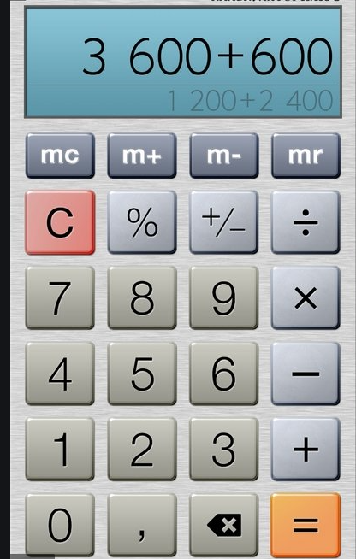

Преимущества:

* Простой и понятный интерфейс, не требующий дополнительных(прикладных) знаний;

Недостатки:

* Невозможность подсчитывания более сложных выражений, таких как: квадратный корень и др.

Далее проанализируем бухгалтерские калькуляторы.

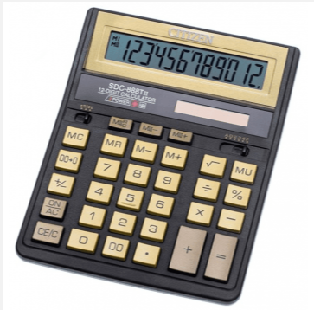

Преимущества:

* Наличие таких функций как двойной ноль, удаление последней цифры, переключатель количества знаков после запятой делают устройство незаменимым помощником при проведении сложных ежедневных расчетов;
* Большие, удобно расположенные клавиши позволяют легко набирать требуемое число и производить необходимые вычисления.
* К достоинствам несомненно относятся два режима питания калькулятора — от литиевой и солнечной батарей. Для увеличения времени работы предусмотрен режим автоматического выключения питания
* Двухуровневая память прибора позволяет надежно сохранять необходимые данные сложных вычислений

Недостатки:

* Функции данного калькулятора можно использовать исключительно для специализированной бухгалтерской работы.

Инженерные калькуляторы.

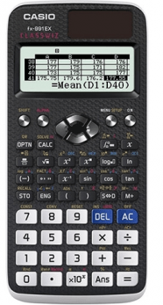

Преимущества:

* Мощные процессоры данных калькуляторов обеспечивают высокое быстродействие;
* Огромное количество запрограммированных функции, среди которых есть метрические преобразования и тригонометрические вычисления;
* Отличная эргономика экрана и удобный пользовательский интерфейс позволяют продуктивно работать с большим объемом вычислений
* Наиболее функциональные кнопки имеют свой цвет, что способствует быстрой навигации.

Недостатки:

* Функции данного калькулятора можно использовать исключительно для специализированной инженерно-вычислительной работы;
* Сложность написания программного кода для выполнения всех необходимых функций.

**1.4 Перечень задач, подлежащих решению в процессе разработки.**

* Изучение принципов системного программирования и работы WinAPI функций;
* Реализация функций калькулятора;
* Реализация пользовательского интерфейса программы, соответствующего заданным требованиям.

**1.5 Обоснование выбора инструментов и платформы для разработки.**

Для успешной разработки проекта, я использую операционную систему Windows 10. По статистике, платформа Windows является самой популярной и доступной, также для этой платформы создано много удобных средств, для облегчения выполнения проекта.

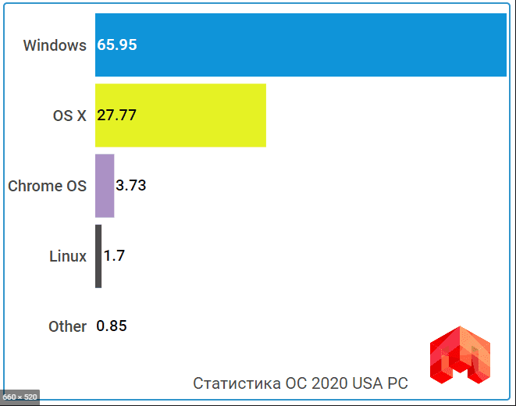

В качестве платформы для разработки я использую Visual Studio 2019. Это также самый популярный, доступный, бесплатный, удобный и понятный инструмент для написания программного кода.

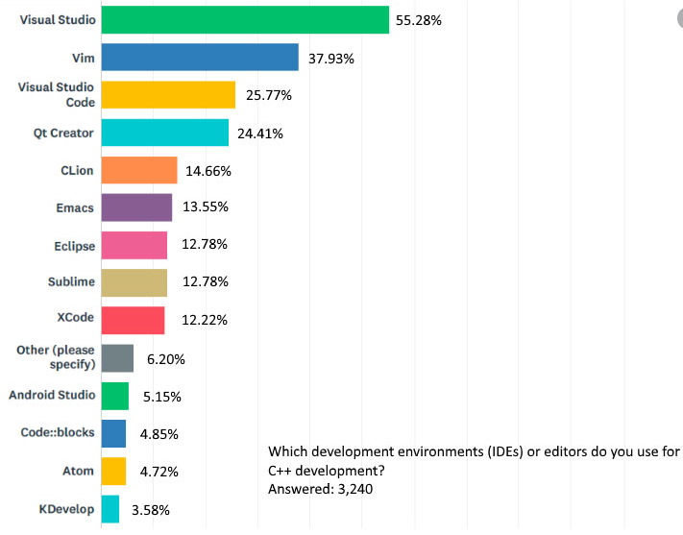

Для разработки проекта можно использовать 2 инструмента:

* Язык программирования Assembly;
* Язык программирования C++.

Для себя я выбрал разрабатывать проект используя язык C++.

По сравнению с Assemly, C++ имеет более понятный и удобный синтаксис, а также взаимодействие с различными библиотеками осуществляется проще.

Именно поэтому я выбрал данные операционную систему, платформу и инструмент для разработки.